
Об утверждении схемы пастбищеоборотов на основании геоботанического обследования пастбищ на 2020-2021 годы
С истёкшим сроком
Постановление акимата Аулиекольского района Костанайской области от 9 апреля 2020 года № 47. Зарегистрировано Департаментом юстиции Костанайской области 10 апреля 2020 года № 9105. Прекращено действие в связи с истечением срока
В соответствии с подпунктом 10) пункта 1 статьи 31 Закона Республики Казахстан от 23 января 2001 года "О местном государственном управлении и самоуправлении в Республике Казахстан", подпунктом 3) пункта 1 статьи 9 Закона Республики Казахстан от 20 февраля 2017 года "О пастбищах" акимат Аулиекольского района ПОСТАНОВЛЯЕТ:
1. Утвердить схему пастбищеоборотов на основании геоботанического обследования пастбищ на 2020-2021 годы согласно приложению к настоящему постановлению.
2. Государственному учреждению "Отдел сельского хозяйства и земельных отношений акимата Аулиекольского района" в установленном законодательством Республики Казахстан порядке обеспечить:
1) государственную регистрацию настоящего постановления в территориальном органе юстиции;
2) размещение настоящего постановления на интернет - ресурсе акимата Аулиекольского района после его официального опубликования.
3. Признать утратившим силу постановление акимата Аулиекольского района "Об утверждении схемы пастбищеоборотов на основании геоботанического обследования пастбищ на 2019-2020 годы" от 16 августа 2019 года № 168 (опубликовано 27 августа 2019 года в Эталонном контрольном банке нормативных правовых актов Республики Казахстан, зарегистрировано в Реестре государственной регистрации нормативных правовых актов под № 8638).
4. Контроль за исполнением настоящего постановления возложить на курирующего заместителя акима Аулиекольского района.
5. Настоящее постановление вводится в действие по истечении десяти календарных дней после дня его первого официального опубликования.
Аким района | Е. Теменов
Приложение
к постановлению акимата
от 9 апреля 2020 года
№ 47
Схема пастбищеоборотов на основании геоботанического обследования пастбищ на 2020-2021 годы

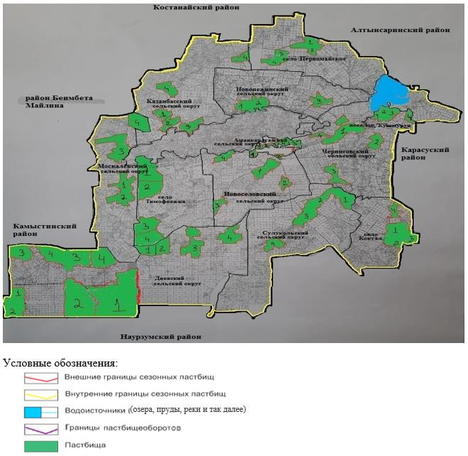

Годы | Загон 1 | Загон 2 | Загон 3 | Загон 4
2020 | Весенне-летний сезон 1 | Летний сезон 2 | Осенний сезон 3 | Отдыхающий загон
2021 | Отдыхающий загон | Весенне-летний сезон 1 | Летний сезон 2 | Осенний сезон 3
Примечание: 1, 2, 3, 4 – очередность использования загонов в году

© 2012. РГП на ПХВ «Институт законодательства и правовой информации Республики Казахстан» Министерства юстиции Республики Казахстан

